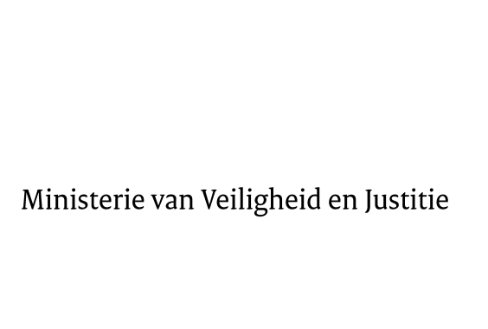

> Retouradres Postbus 20301 2500 EH Den Haag
Aan de Voorzitter van de Tweede Kamer
der Staten-Generaal
Postbus 20018
2500 EA DEN HAAG

Datum | 30 maart 2015
Onderwerp | Voorstel van Wet wijziging van het Burgerlijk Wetboek en enige andere wetten ter implementatie van Richtlijn 2014/60/EU betreffende teruggave van cultuurgoederen die op onrechtmatige wijze buiten het grondgebied van een lidstaat zijn gebracht en houdende wijziging van Verordening (EU) nr. 1024/2012 (herschikking) (PbEU 2014, L 159)
Directie Wetgeving en Juridische Zaken

Turfmarkt 147
2511 DP Den Haag
Postbus 20301
2500 EH Den Haag
www.rijksoverheid.nl/venj

Ons kenmerk
625324

Bijlage
1

Bij beantwoording de datum en ons kenmerk vermelden. Wilt u slechts één zaak in uw brief behandelen.

Hierbij bied ik u de nota naar aanleiding van het verslag inzake het bovenvermelde voorstel aan.
De Minister van Veiligheid en Justitie,

G.A. van der Steur

